8.3 列联表与独立性检验
第1课时 分类变量与列联表
预习评价新知初探

1. 通过实例，理解2×2列联表的统计意义．
2. 掌握2×2列联表和等高堆积条形图的实际应用．

1. 分类变量的概念是什么？什么是列联表？什么是2×2列联表？
2. 如何利用等高条形图判断两个变量之间的关系？

1. 概念辨析(正确的打“√”，错误的打“×”)
(1) 列联表中的数据是两个分类变量的频数. ( √ )
(2) 从等高条形图中可以精确地判断两个分类变量是否有关系. ( × )
(3) 2×2列联表主要用于研究两个事件之间相互独立的还是存在某种关联性，它适用于分析两个事件之间的关系．( √ )
2. 可以粗略地判断两个分类变量是否有关的是( B )
A. 散点图 B. 等高条形图
C. 2×2列联表 D. 以上均不对
3. 下面是一个2×2列联表
 | y₁ | y₂ | 合计
x₁ | a | 21 | 73
x₂ | 2 | 25 | 27
总计 | b | 46 | 100
则表中a，b处的值分别为( C )
A. 94,96 B. 52,50
C. 52,54 D. 54,52
4. 研究某医院某段时间内婴儿出生的时间与性别的关系，得到如下的数据：出生时间在晚上的男婴为24人，女婴为8人；出生时间在白天的男婴为31人，女婴为26人．将下面的2×2列联表补充完整.
出生时间  性别 | 晚上 | 白天 | 总计
男婴
女婴
总计
【解答】
出生时间  性别 | 晚上 | 白天 | 总计
男婴 | 24 | 31 | 55
女婴 | 8 | 26 | 34
总计 | 32 | 57 | 89

类型1 建立2×2列联表
 针对某新型病毒，某科研机构已研发出甲、乙两种疫苗，为比较两种疫苗的效果，选取100名志愿者，将他们随机分成两组，每组50人．第一组志愿者注射甲种疫苗，第二组志愿者注射乙种疫苗，经过一段时间后，对这100名志愿者进行该新型病毒抗体检测，发现有的志愿者未产生该新型病毒抗体，在未产生该新型病毒抗体的志愿者中，注射甲种疫苗的志愿者占.
 | 产生抗体 | 未产生抗体 | 合计
甲
乙
合计
根据题中数据，完成列联表．
【解答】 由题意可得未产生该新型病毒抗体的志愿者的人数为100×＝10，则注射甲种疫苗的志愿者中未产生抗体的人数为10×＝2，产生抗体的人数为50－2＝48；注射乙种疫苗的志愿者中未产生抗体的人数为10－2＝8，产生抗体的人数为50－8＝42.列联表如下：
 | 产生抗体 | 未产生抗体 | 合计
甲 | 48 | 2 | 50
乙 | 42 | 8 | 50
合计 | 90 | 10 | 100
【规律总结】 2×2列联表有助于直观地观测数据之间的关系，主要用于研究两个事件之间相互独立的还是存在某种关联性，它适用于分析两个事件之间的关系．
类型2 2×2列联表的简单运用
 在某测试中，卷面满分为100分，60分为及格，为了调查午休对本次测试前两个月复习效果的影响，特对复习中进行午休和不进行午休的考生进行了测试成绩的统计，数据如下表所示：
分数段 | 29～  40 | 41～  50 | 51～  60 | 61～  70 | 71～  80 | 81～  90 | 91～  100
午休考  生人数 | 23 | 47 | 30 | 21 | 14 | 31 | 14
不午休  考生人数 | 17 | 51 | 67 | 15 | 30 | 17 | 3
(1) 根据上述表格完成下面列联表：
 | 及格人数 | 不及格人数 | 总计
午休
不午休
总计
(2) 根据列联表可以得出什么样的结论？对今后的复习有什么指导意义？
【解答】 (1) 根据题表中数据可以得到列联表如下：
 | 及格人数 | 不及格人数 | 总计
午休 | 80 | 100 | 180
不午休 | 65 | 135 | 200
总计 | 145 | 235 | 380
(2) 计算可知，午休的考生及格率为P₁＝＝，不午休的考生的及格率为P₂＝＝，则P₁>P₂，因此，可以粗略判断午休与考生考试及格有关系，并且午休的及格率高，所以在以后的复习中考生应尽量适当午休，以保持最佳的学习状态．
 (多选)随着我国经济结构调整和方式转变，社会对高质量人才的需求越来越大，因此考研现象在我国不断升温．某大学甲、乙两个本科专业，研究生的报考和录取情况如下表，则( )
性别 | 甲专业  报考人数 | 乙专业  报考人数 | 性别 | 甲专业  录取率 | 乙专业  录取率
男 | 100 | 400 | 男 | 25% | 45%
女 | 300 | 100 | 女 | 30% | 50%
A. 甲专业比乙专业的录取率高
B. 乙专业比甲专业的录取率高
C. 男生比女生的录取率高
D. 女生比男生的录取率高
【解析】 由题意可得甲专业录取了男生25人，女生90人；乙专业录取了男生180人，女生50人．甲专业的录取率为＝28.75%，乙专业的录取率为＝46%，所以乙专业比甲专业的录取率高．男生的录取率为＝41%，女生的录取率为＝35%，所以男生比女生的录取率高．
【规律总结】 可以通过2×2列联表中的和值的大小粗略地判断两个事件之间有无关系，一般其值越大，两个事件有关系的可能性就越大．
类型3 等高条形图的应用
 某校对高三学生作了一项调查，发现在平时的模拟考试中，性格内向的学生426人中332人在考前心情紧张，性格外向的学生594人中有213人在考前心情紧张，作出等高条形图，利用图形判断考前心情紧张与性格类别是否有关系．
【解答】 作列联表如下：
 | 性格内向 | 性格外向 | 总计
考前心情紧张 | 332 | 213 | 545
考前心情不紧张 | 94 | 381 | 475
总计 | 426 | 594 | 1 020
相应的等高条形图如图所示：
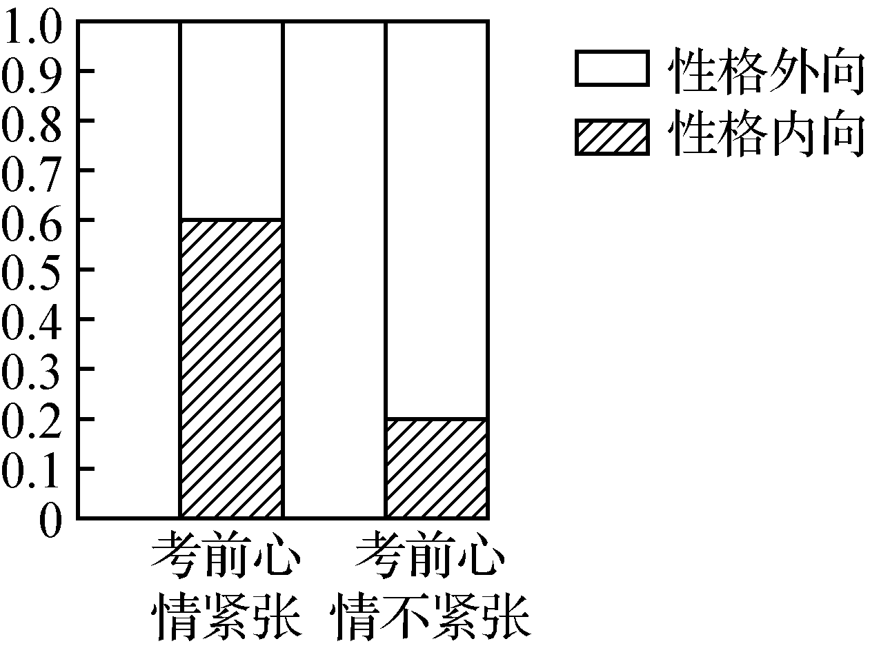
图中阴影部分表示考前心情紧张与考前心情不紧张中性格内向的比例，从图中可以看出，考前心情紧张的样本中性格内向占的比例，比考前心情不紧张样本中性格内向占的比例大，可以认为考前紧张与性格类别有关．
【规律总结】 利用等高条形图判断两个分类变量是否相关的步骤
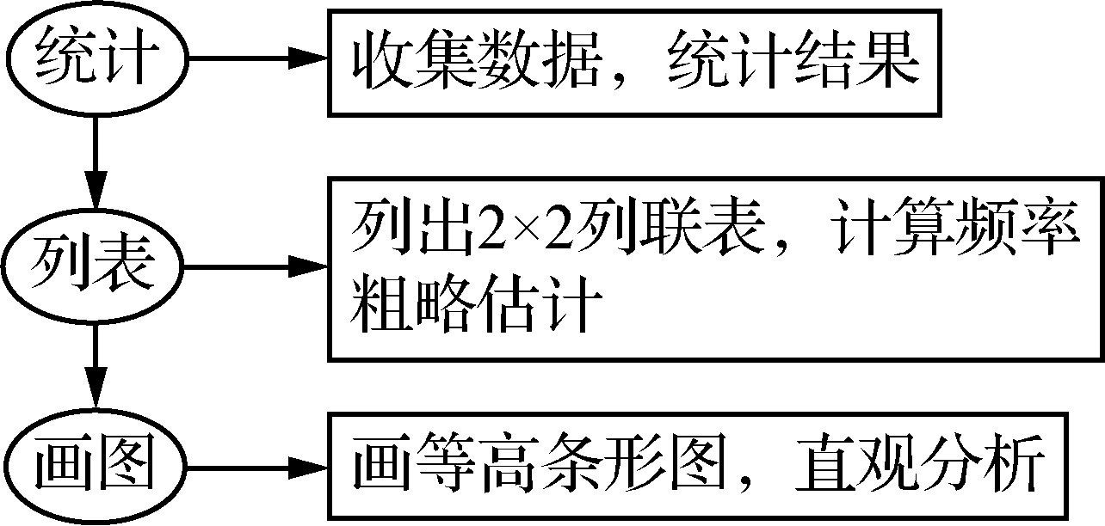
课堂评价基础达标
1. 如图是调查某学校高一、高二年级学生参加社团活动的等高条形图，阴影部分的高表示参加社团的频率. 已知该校高一、高二年级学生人数均为600人(所有学生都参加了调查)，现从参加社团的同学中按分层随机抽样的方式抽取45人，则抽取的高二学生人数为( C )
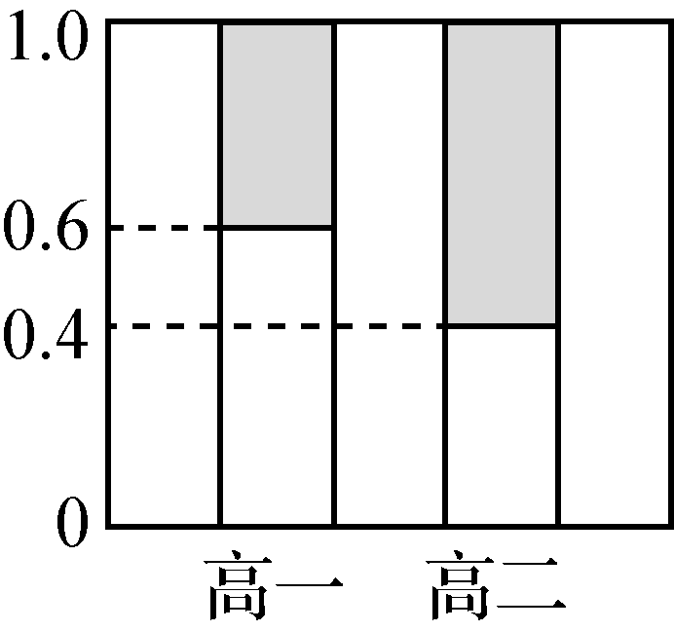
A. 9 B. 18
C. 27 D. 36
【解析】 根据等高条形图可知，参加社团的高一和高二的人数比为2：3，由分层随机抽样的性质可得，抽取的高二学生人数为45×＝27.
2. 观察如图所示的等高条形图，其中最有把握认为两个分类变量x，y之间有关系的是( D )
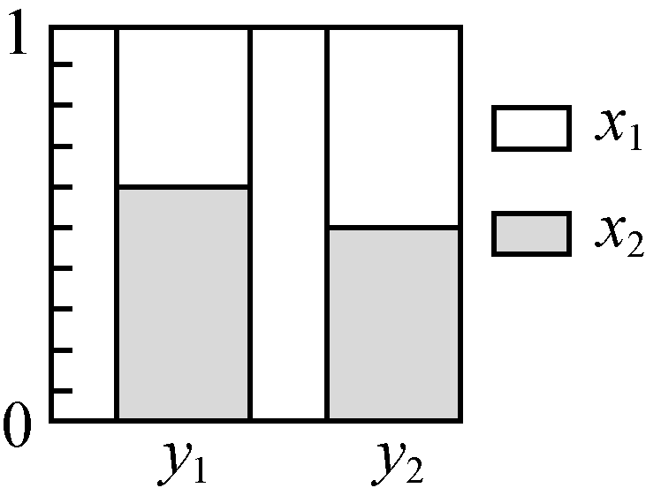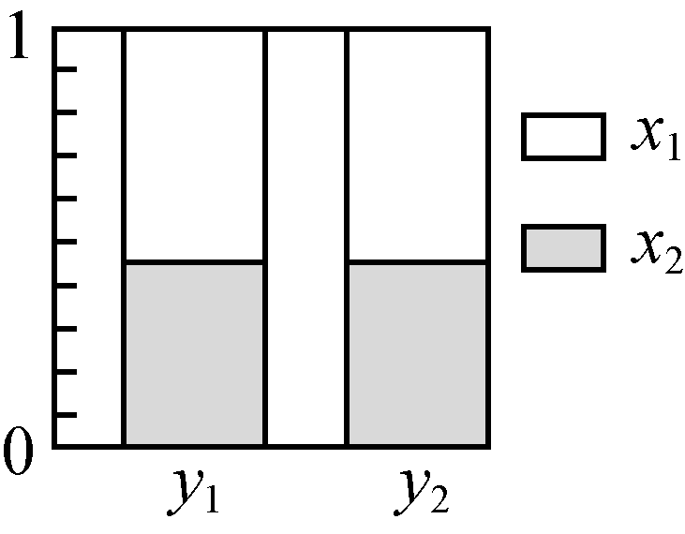
A B
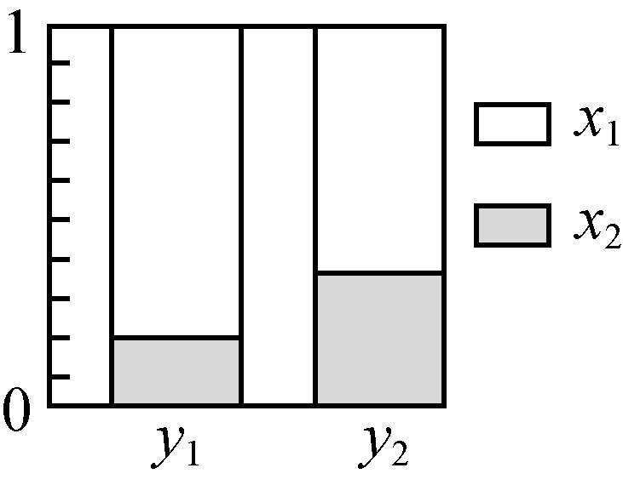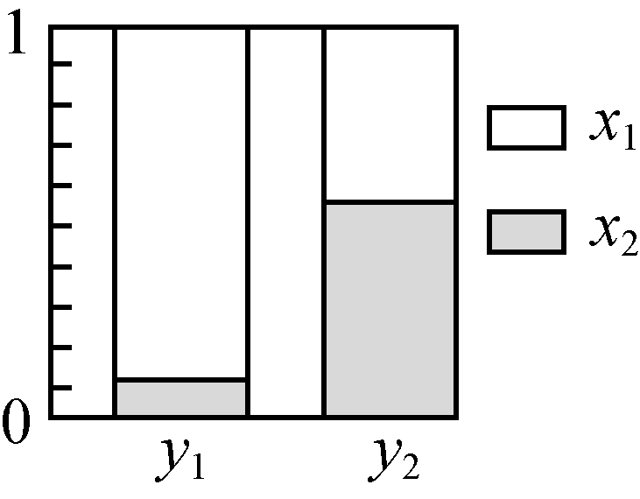
C D
【解析】 在等高条形图中，x₁，x₂所占比例相差越大，分类变量x，y有关系的把握越大．
3. 某村庄对该村内50名老年人、年轻人每年是否体检的情况进行调查，统计数据如下表
 | 每年体检 | 每年未体检 | 合计
老年人 | a | 7 | c
年轻人 | 6 | b | d
合计 | e | f | 50
已知抽取的老年人、年轻人各25名，则对列联表数据的分析错误的是( D )
A. a＝18 B. b＝19
C. c＋d＝50 D. e－f＝2
【解析】 由题意得a＋7＝c＝25,6＋b＝d＝25，a＋6＝e，7＋b＝f，e＋f＝50，所以a＝18，b＝19，c＋d＝50，e＝24，f＝26，则e－f＝－2.
4. 在调查中发现480名男人中有38名患有色盲，520名女人中有6名患有色盲．下列说法正确的是( C )
A. 男人、女人中患色盲的频率分别为0.038和0.006
B. 男、女患色盲的概率分别为，
C. 男人中患色盲的比例比女人中患色盲的比例大，可以认为患色盲与性别是有关的
D. 调查人数太少，不能说明色盲与性别有关
【解析】 男人中患色盲的比例为≈0.079，女人中患色盲的比例≈ 0.012，其差值为≈0.067 6，差值较大，说明患色盲与性别有关．
5. 在对人们的休闲方式的一次调查中，共调查了110人，其中女性50人，男性60人．女性中有30人主要的休闲方式是看电视，另外20人主要的休闲方式是运动；男性中有20人主要的休闲方式是看电视，另外40人主要的休闲方式是运动．
(1) 根据以上数据建立一个2×2列联表；
(2) 判断性别与休闲方式是否有关系．
【解答】 (1) 2×2列联表如下：
 | 看电视 | 运动 | 合计
女 | 30 | 20 | 50
男 | 20 | 40 | 60
合计 | 50 | 60 | 110
(2) 根据列联表中的数据，可得女性中休息方式为看电视的频率为＝0.6，男性中休息方式为看电视的频率为≈0.333，二者差别较大，可知性别与休闲方式有关系．

